

**LAPORAN PRAKTIKUM**

* **Identitas Praktikum**

Nama MK : Struktur Data

Kode MK : CCK2AAB4

Bobot SKS : 4 SKS

Tempat : L-Program, Gedung DC, lantai 3

Hari, tanggal : Selasa, 5 November 2024

Jam : 12:30-15:30 WIB

Topik praktikum : Modul-7 STACK

* **Identitas Mahasiswa**

Nama lengkap : Afad Fath Musyarof Halim

NIM : 2211104030

Program Studi : S-1 Software Engineering

* **Hasil Praktikum** 
  1. STACK
     1. isFull  
        A purple and blue text

        Description automatically generated
* Mengembalikan True apabila stack penuh
  + 1. isEmpty  
       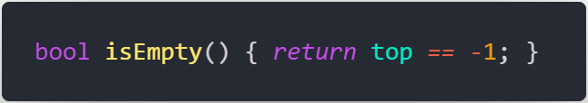
* Mengembalikan true apabila stack kosong
  + 1. Push  
       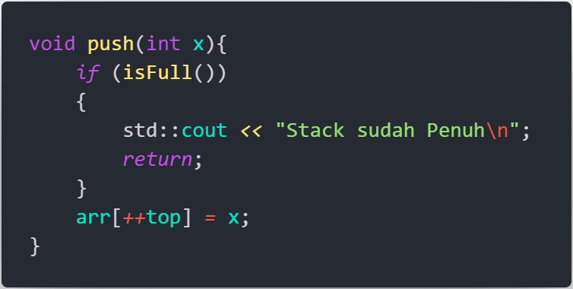
* Jika penuh maka menghentikan fungsi
* Menambahkan elemen di urutan atas stack
* Contoh:
  + Kode:  
    A screen shot of a computer code

    Description automatically generated
  + Output:  
    A screen shot of a computer

    Description automatically generated
    1. Pop  
       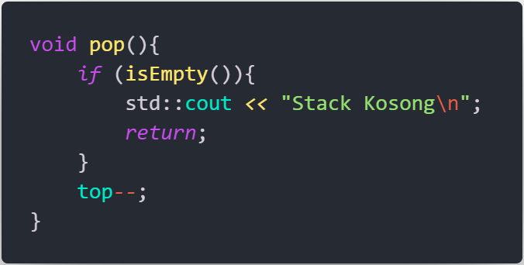
* Jika stack kosong maka menghentikan operasi
* Menghapus elemen dari urutan stack paling atas
* Contoh
  + Kode:

* + Output:  
    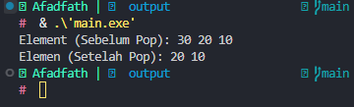
    1. Peek  
       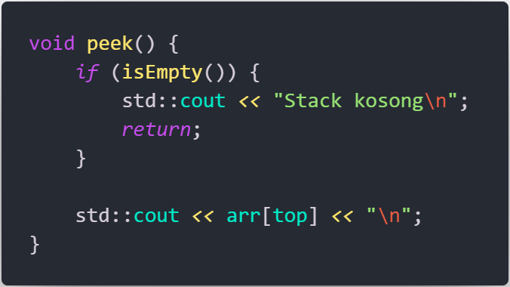
* Menghentikan fungsi apabila stack kosong
* Menampilkan Elemen stack paling atas
* Contoh:
  + Kode  
    A screen shot of a computer program

    Description automatically generated
  + Output:  
    A screenshot of a computer program

    Description automatically generated
    1. Display  
       A computer code on a black background

       Description automatically generated
* Menghentikan fungsi jika stack kosong
* Menampilkan semua elemen yang ada pada stack dengan mengiterasikan semua elemen dari atas/top stack
  1. Latihan

1. Buat ADT stack  
   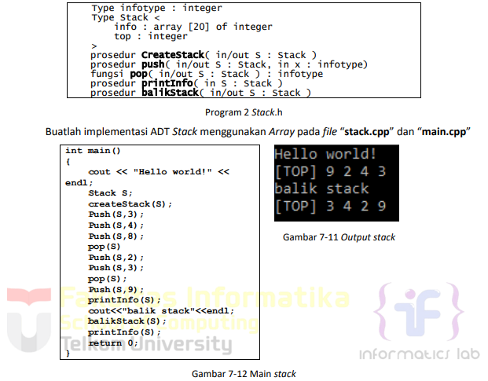

* Source Code:
  + Stack.h  
    A screen shot of a computer program

    Description automatically generated
  + Stack.cpp  
    A screen shot of a computer program

    Description automatically generated
  + Main.cpp  
    A screen shot of a computer program

    Description automatically generated
* Output:  
  A screenshot of a computer program

  Description automatically generated
* Penjelasan:
  + `CreateStack` untuk membuat stack kosong
  + `push` untuk menambahkan elemen di urutan atas stack
  + `pop` untuk menghapus elemen dari urutan atas stack
  + `printInfo` untuk menampilkan isi dari stack dari atas ke bawah
  + `balikStack` untuk membalikkan urutan elemen di stack

1. Tambahkan prosedur **pushAscending( in/out S : Stack, in x : integer)**A screenshot of a computer program

   Description automatically generated

* Source Code:
  + Tambahan stack.h  
    A black background with yellow text

    Description automatically generated
  + Tambahan stack.cpp  
    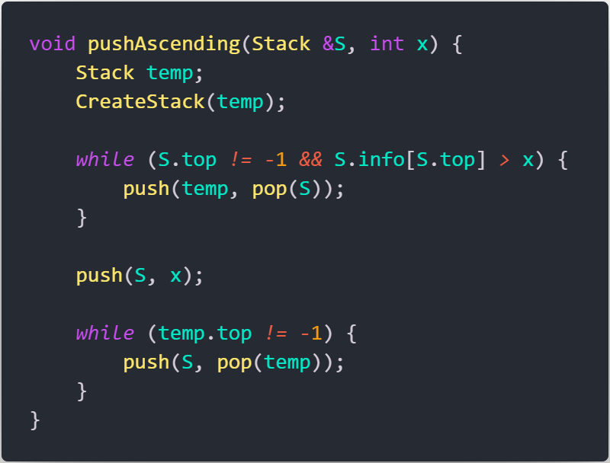
  + main.cpp  
    A screen shot of a computer program

    Description automatically generated
* Output:  
  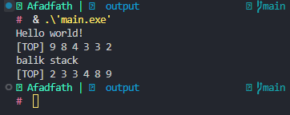
* Penjelasan:
  + membuat stack sementara (temp)
  + Memindah elemen pada stack ke temp selama elemen tersebut lebih besar dari input
  + Memasukkan inputan ke stack
  + Mengembalikan elemen yang ada pada temp ke stack dengan urutan setelah inputan yang telah di masukan ke stack

1. Tambahkan prosedur getInputStream( in/out S : Stack ). Prosedur akan terus membaca dan menerima input user dan memasukkan setiap input ke dalam stack hingga user menekan tombol enter. Contoh: gunakan cin.get() untuk mendapatkan inputan user.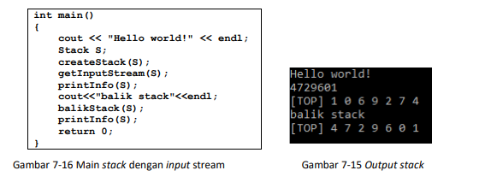

* Source Code:
  + Tambahan stack.h  
    A black background with yellow text

    Description automatically generated
  + Tambahan stack.cpp  
    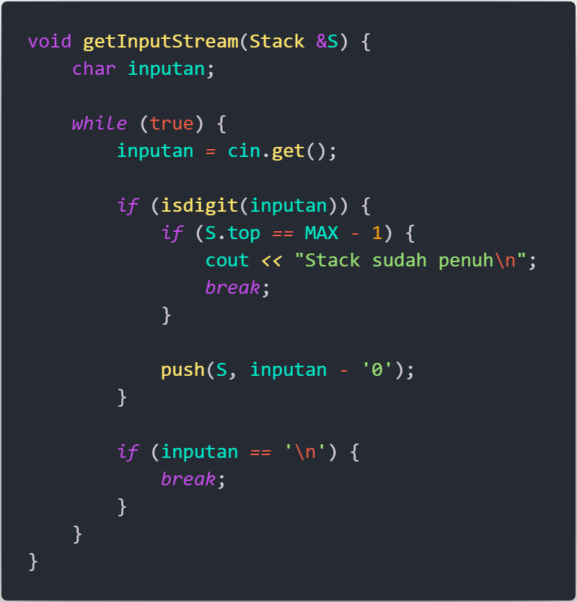
  + Main.cpp  
    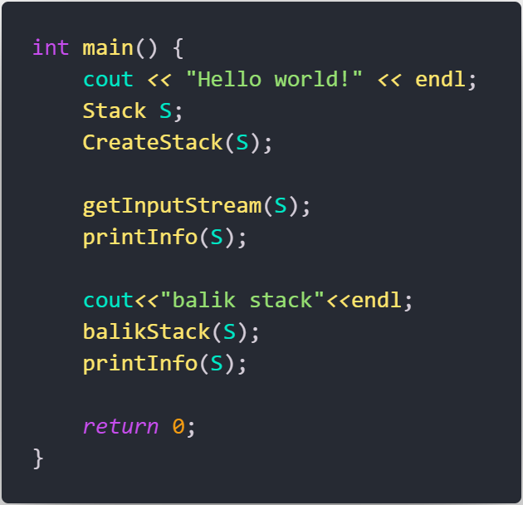
* Output:  
  A screenshot of a computer program

  Description automatically generated
* Penjelasan:
  + Inputan = cin.get() untuk menyimpan inputan dari user berdasarkan setiap karakter
  + Jika inputan adalah digit (0-9) maka akan di masukkan ke stack apabila belum penuh, jika sudah penuh maka fungsi berhenti
  + Jika user menekan enter (newline) maka fungsi berhenti